Санкт-Петербург

Устройство плавного пуска

ПРН-3

Технический паспорт

Инструкция по эксплуатации

1. НАЗНАЧЕНИЕ ПРИБОРА

Устройство плавного пуска ПРН-3 предназначено для снижения бросков тока при включении потребителей, у которых мощность снижается после начала работы. К таковым относятся, например: саморегулирующиеся кабели, мощные лампы накаливания и т.п. Возможно использование для плавного пуска коллекторных электродвигателей переменного тока.
2. ТЕХНИЧЕСКИЕ ХАРАКТЕРИСТИКИ

Напряжение питания | ~ 230В (±10В), 50 Гц
Выходные управляющие сигналы | Фазоимпульсный, шунтируемый реле
Нагрузочная способность контактов | 3кВт (АС-1) 1,5кВт (АС-3)
Способ крепления | настенное на DIN-рейку
Габариты (Ш х В х Г) | 107х89х65 мм
Температура окружающего воздуха | -30 – +50 °С
Относительная влажность воздуха | до 80% при температуре 25°С
Атмосферное давление | 84 - 106,7 кПа (630-800 мм.рт.ст.)

3. КОМПЛЕКТ ПОСТАВКИ

Устройство плавного пуска | 1 шт.
Технический паспорт | 1 шт.

4. УСТРОЙСТВО ПРИБОРА
ПРН-3 (далее – устройство) состоит из корпуса, на лицевой панели которого находятся светодиоды индицирующие состояние работы. В верхней части корпуса установлен клеммник для подключения напряжения питания и нагрузки, в нижней - для запуска прибора. Расположение контактов представлено на рис.2.

5. ПОДКЛЮЧЕНИЕ И ПРИНЦИП РАБОТЫ
Для подключения прибора присоедините соответствующие контакты клеммников к питающей сети, нагрузке и цепи управления в соответствии с рис.2.
Устройство работает следующим образом: после включения светодиод «СЕТЬ» индицирует наличие входного питающего напряжения, устройство будет ожидать замыкания контактов «ПУСК». Ожидание запуска будет индицироваться попеременным включением светодиодов «РЕЛЕ и «прогресс». До замыкания контактов «ПУСК» необходимо выбрать режим работы, в зависимости от потребляемой мощности нагрузки. Для потребителей мощностью до 3кВт контакты «РЕЖИМ» должны быть размокнуты, выбранный режим индицируется постоянным свечением светодиода «РЕЖИМ». Для потребителей мощностью до 1.5кВт контакты «РЕЖИМ» должны быть замкнуты. Этот режим будет индицироваться периодическим свечением светодиода «РЕЖИМ».
При замыкании и удержании контактов клеммника «ПУСК», на выход «Нагрузка» начнёт поступать небольшая часть питающего напряжения, пропускаемая устройством. В процессе «разгона» действующее напряжение будет увеличиваться до номинального сетевого. Длительность «разгона» для потребителей мощностью до 3кВт составляет 8 минут, для потребителей мощностью до 1.5кВт – 5 минут. Если в это время разомкнуть контакты «ПУСК», устройство отключит нагрузку и перейдёт в режим ожидания. При повторном замыкании менее, чем через 20 секунд после размыкания, прибор продолжит работу с того же этапа, на котором остановился. Если прошло более 20 секунд, то «разгон» начнется сначала. Этап «разгона» индицируется светодиодной шкалой «Прогресс». При достижении 100% на светодиодной шкале коммутирующий элемент шунтируется внутренним реле устройства. Если произойдет размыкание контактов «ПУСК», устройство отключает нагрузку и начинает внутренний отсчет времени. Если повторное замыкание контактов «ПУСК» произойдет по истечению 5 минут, то «разгон» начнется сначала.
Процесс повышения напряжения на выходе устройства проиллюстрирован на рисунке ниже.

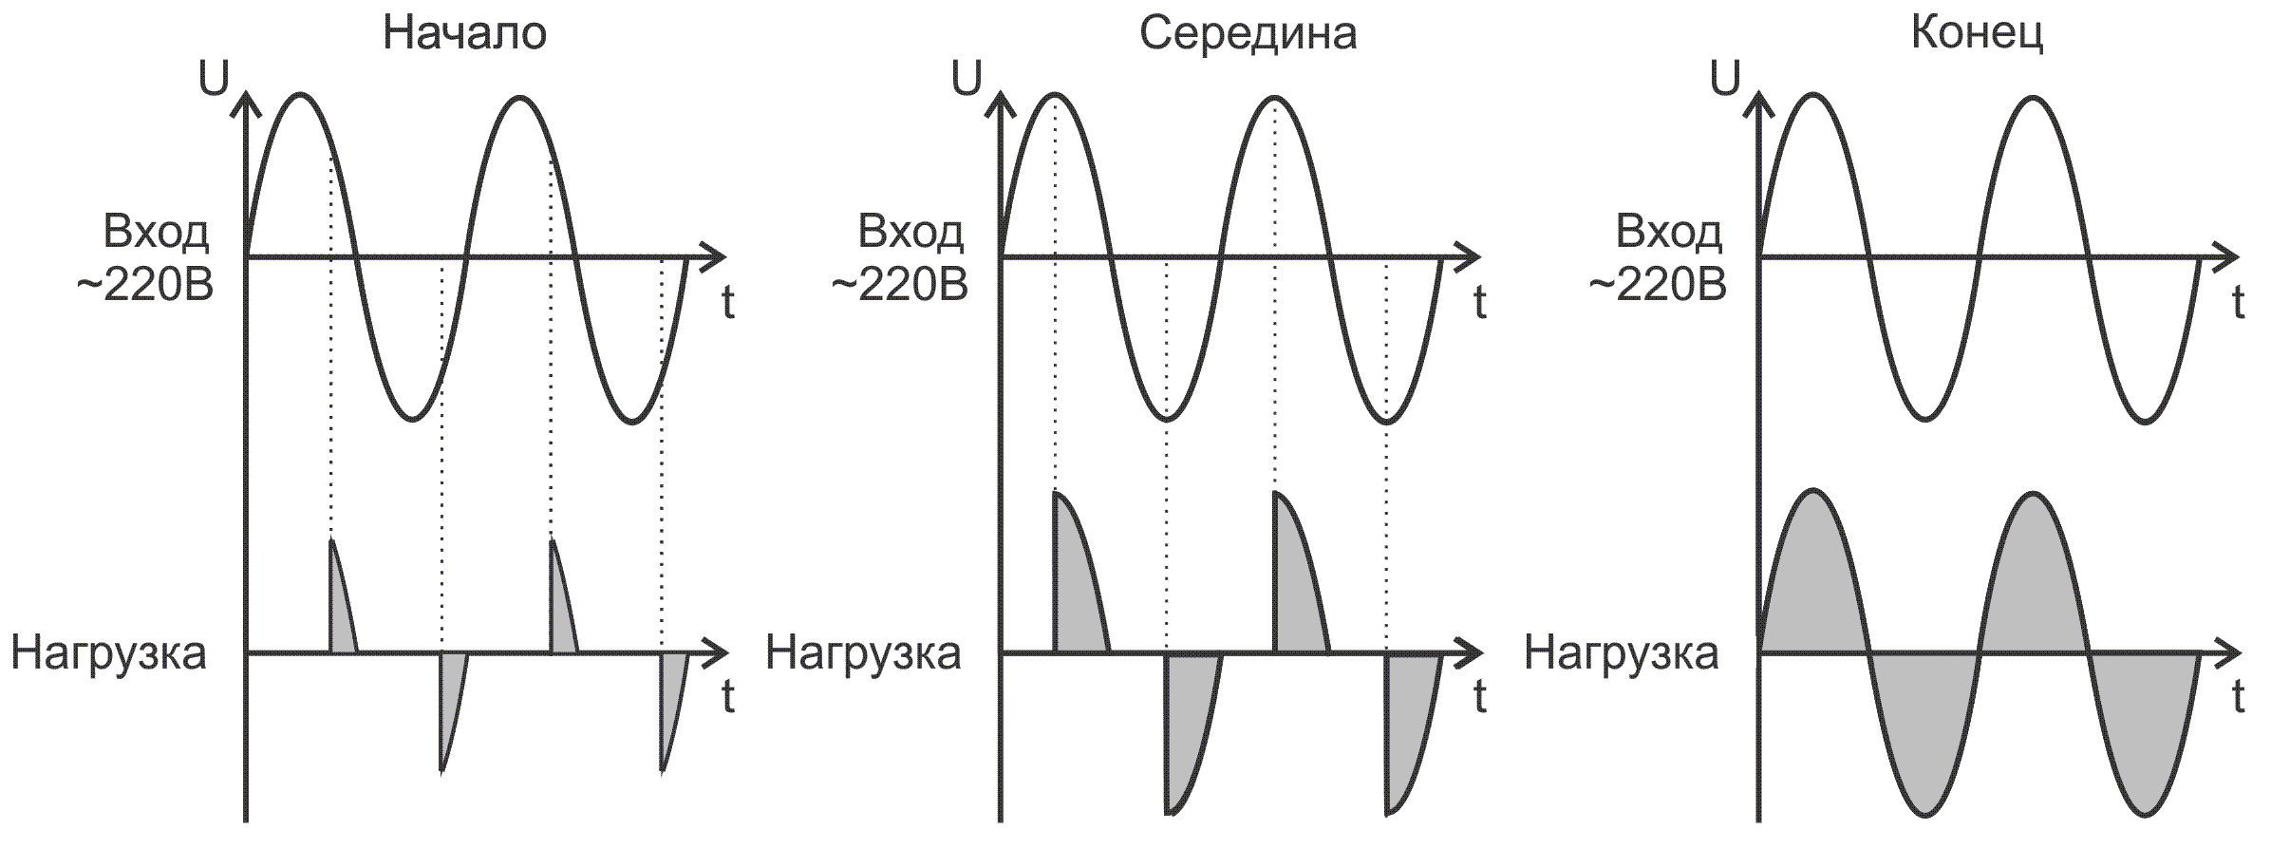
Рис.1

6. МЕРЫ БЕЗОПАСНОСТИ

При подключении устройства и работе с ним тщательно соблюдайте все правила обращения с электроприборами и требования техники безопасности.
Внимательно следите за надёжностью и исправностью изоляции силовых проводов. Неисправность изоляции может привести к поражению электрическим током и выходу устройства из строя
После первого включения прибора несколько дней наблюдайте за его работой, при появлении дыма, запаха гари или других явных признаках неисправности, выключите устройство и обратитесь к производителю.
Периодически, особенно в первые недели эксплуатации, проверяйте надежность крепления силовых проводов и подтягивайте слабо закрученные винты. Ненадежное крепление проводов может привести к пожару.

7. ГАРАНТИЙНЫЕ ОБЯЗАТЕЛЬСТВА
Предприятие гарантирует бесплатный ремонт или замену неисправного устройства в течение одного года со дня продажи.
Гарантия не распространяется на приборы с повреждениями, изменениями схемы, потерей внешнего вида, нарушениями пломбы и контрольной ленты и вышедшие из строя по вине потребителя.
Гарантийный ремонт производится, как правило, в течение 7 рабочих дней после личного обращения покупателя в организацию-производитель.
Устройство плавного пуска ПРН-3 зав № ______________ испытан и признан годным к эксплуатации.

Дата продажи " " …………………………………………. г.
М.П.

ООО "Первый электронный завод"
190005, Санкт-Петербург, наб. Обводного канала, д. 118 А, лит. Б
Тел. (812) 923-09-37, 980-82-08, 363-09-95
www.thermoregulator.ru
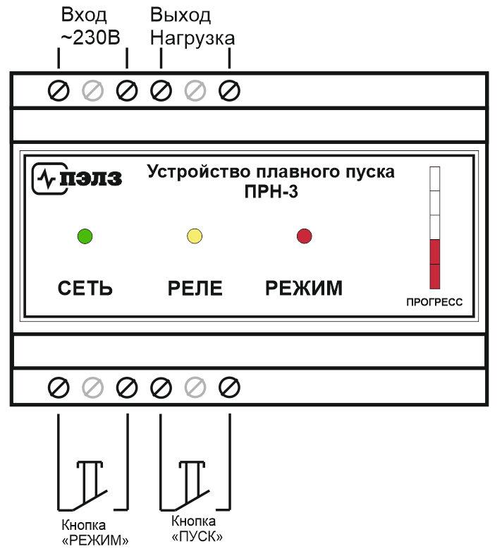
Рис.2. Расположение контактов

